- Гарантия нету текста когда выбираешь модели и нажимаешь открыть там выходит просто шаблон
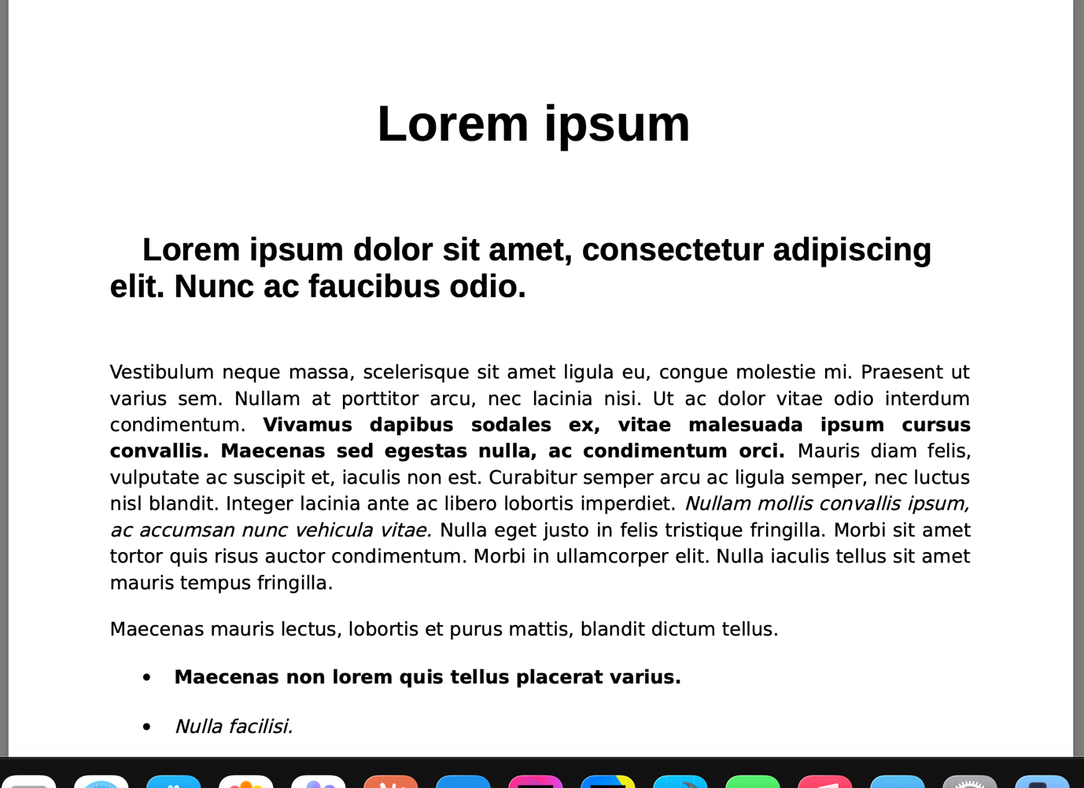
- MG HS когда выбираешь другой цвет помимо белого он сливается с задним фоном в MG RX9 так же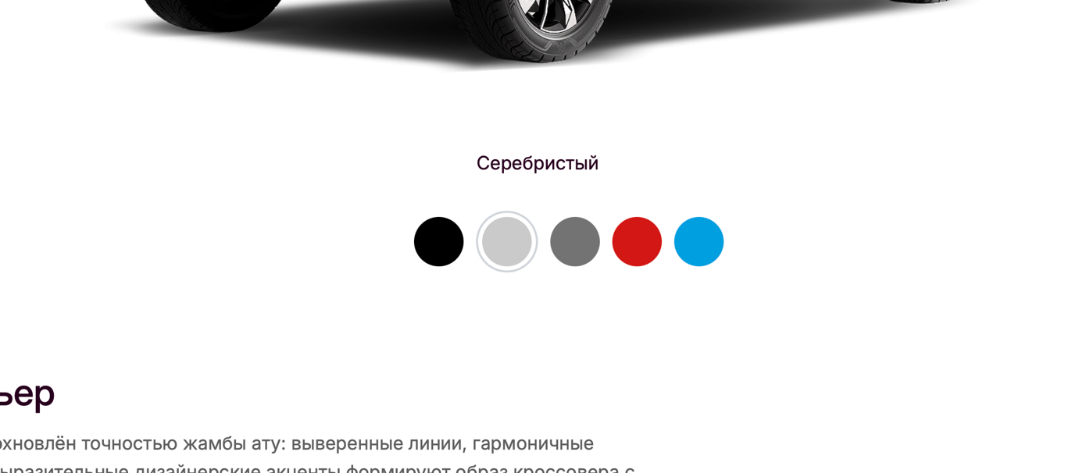
- Сетка ТО тескста не хватает и не работает выбор моделя

